**Дата:05**.05.2022  **Урок:** літературне читання **Клас:** 3 – А

Вчитель : Довмат Г.В.

**Тема. *Веселе слово. О. Сенатович «Балакуни» (с.146)***

***Мета: продовжувати знайомити учнів з творами українських поетів і письменників; вчити розрізняти художні і науково-популярні тексти; удосконалювати навички правильного виразного читання; розвивати зв’язне мовлення, уяву, фантазію учнів, збагачувати словниковий запас, розширювати світогляд учнів, виховувати любов до природи, рідного слова.***

**Хід уроку**

**І. Вступна частина.**

**1. Вправи на постановку дихання та розвиток артикуляції**

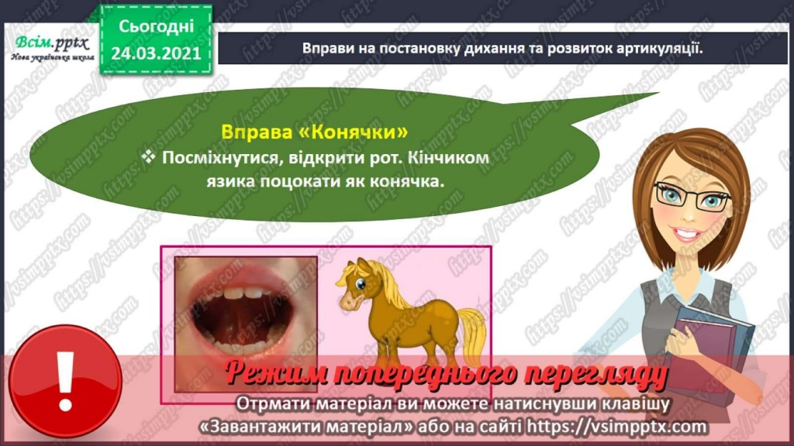

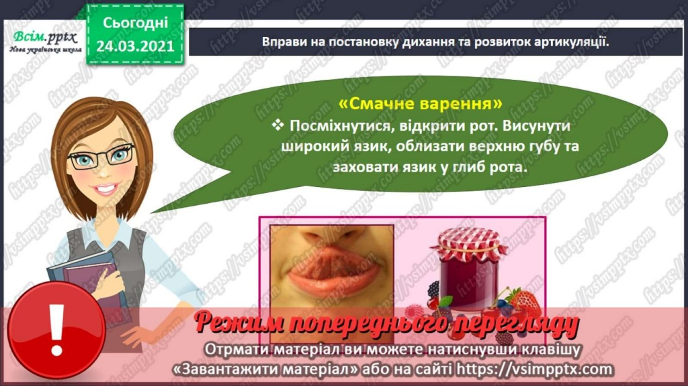

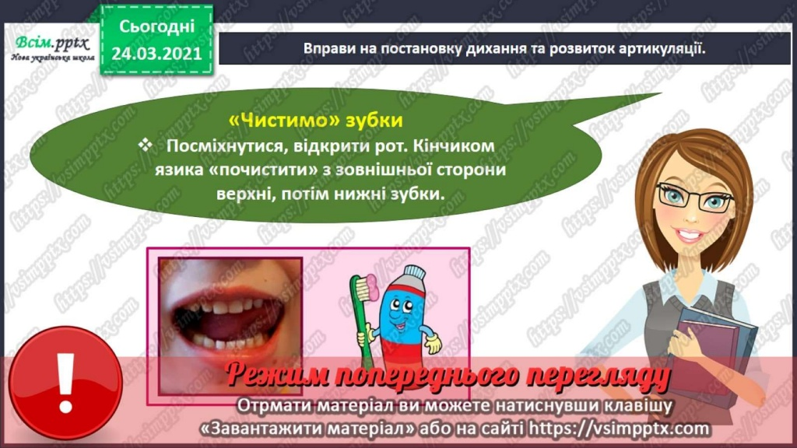

**2. Читацька розминка.**

**Прочитай скоромовку.**

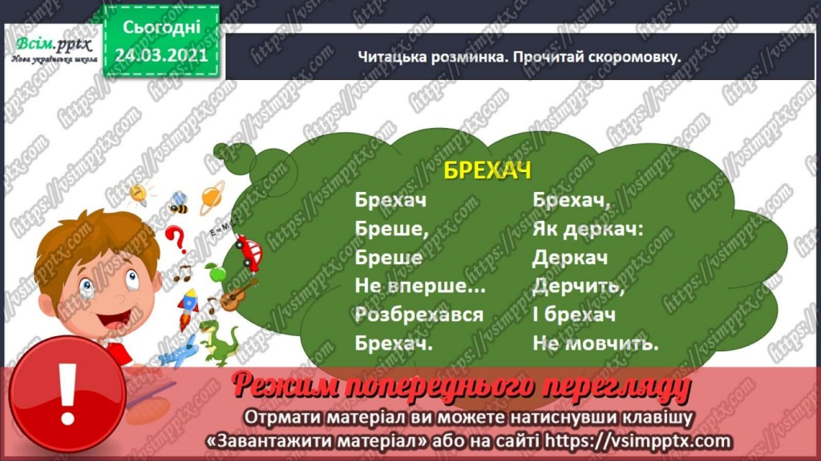

**ІІ. Основна частина**

**1.Повідомлення теми уроку**

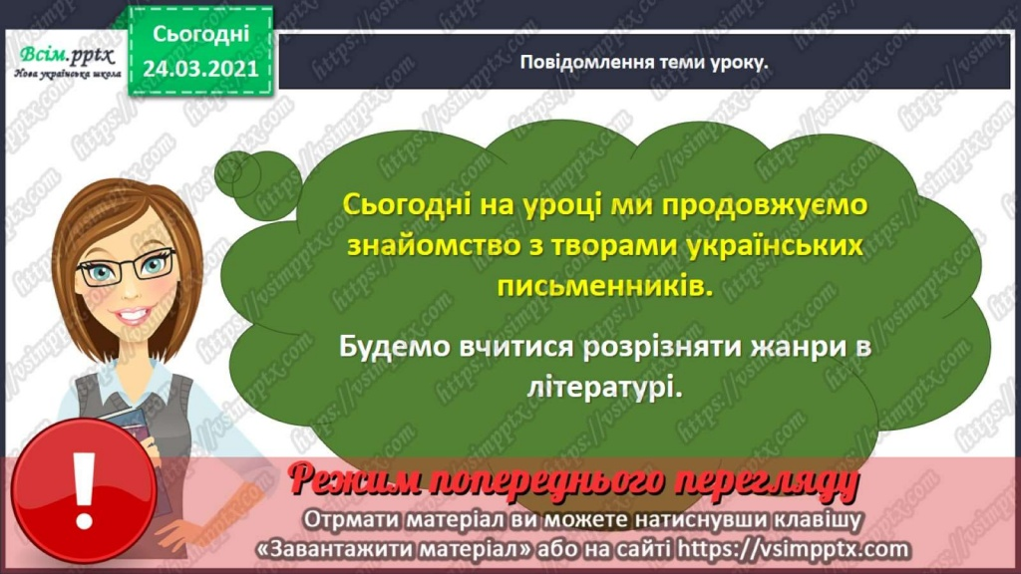

**– письменниця Оксана Павлівна Сенатович**

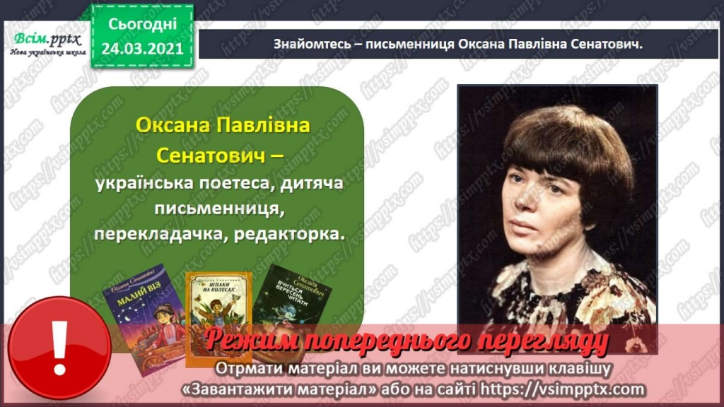

1. **Досліджуємо текст О. Сенатович «Балакуни». Читання тексту**

[**https://www.youtube.com/watch?v=UwKNUdIFxkQ**](https://www.youtube.com/watch?v=UwKNUdIFxkQ)

1. 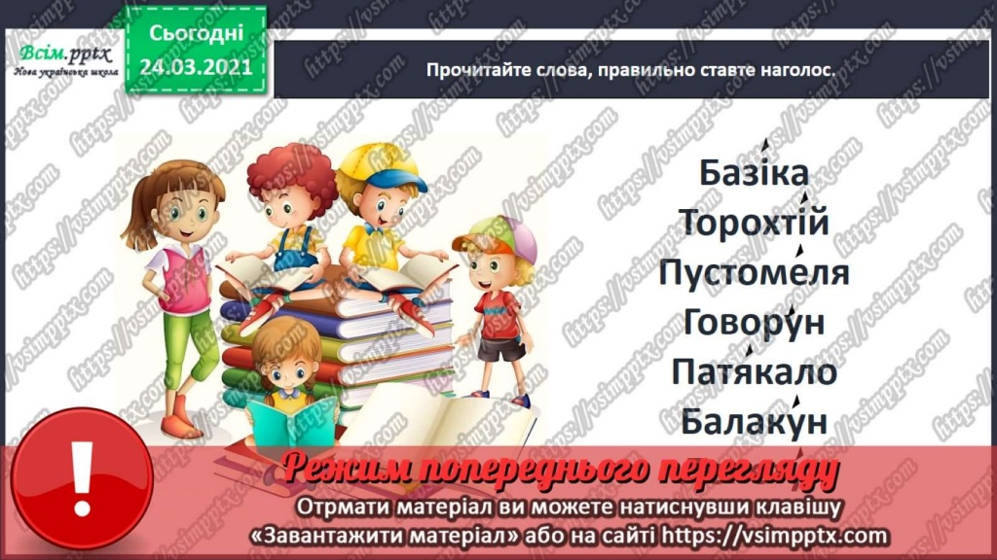**Словникова робота. Прочитайте слова, правильно ставте наголос.**
2. **Бесіда за змістом тексту**

* Чому поетеса придумала для кожного персонажа такі імена?
* За якою ознакою утворено ці слова?
* Чим схожі персонажі?

**ІІІ. Заключна частина**

1. **Домашнє завдання**

**Підручник**

**с.146.**

**Прочитайте виразно вірш.**

